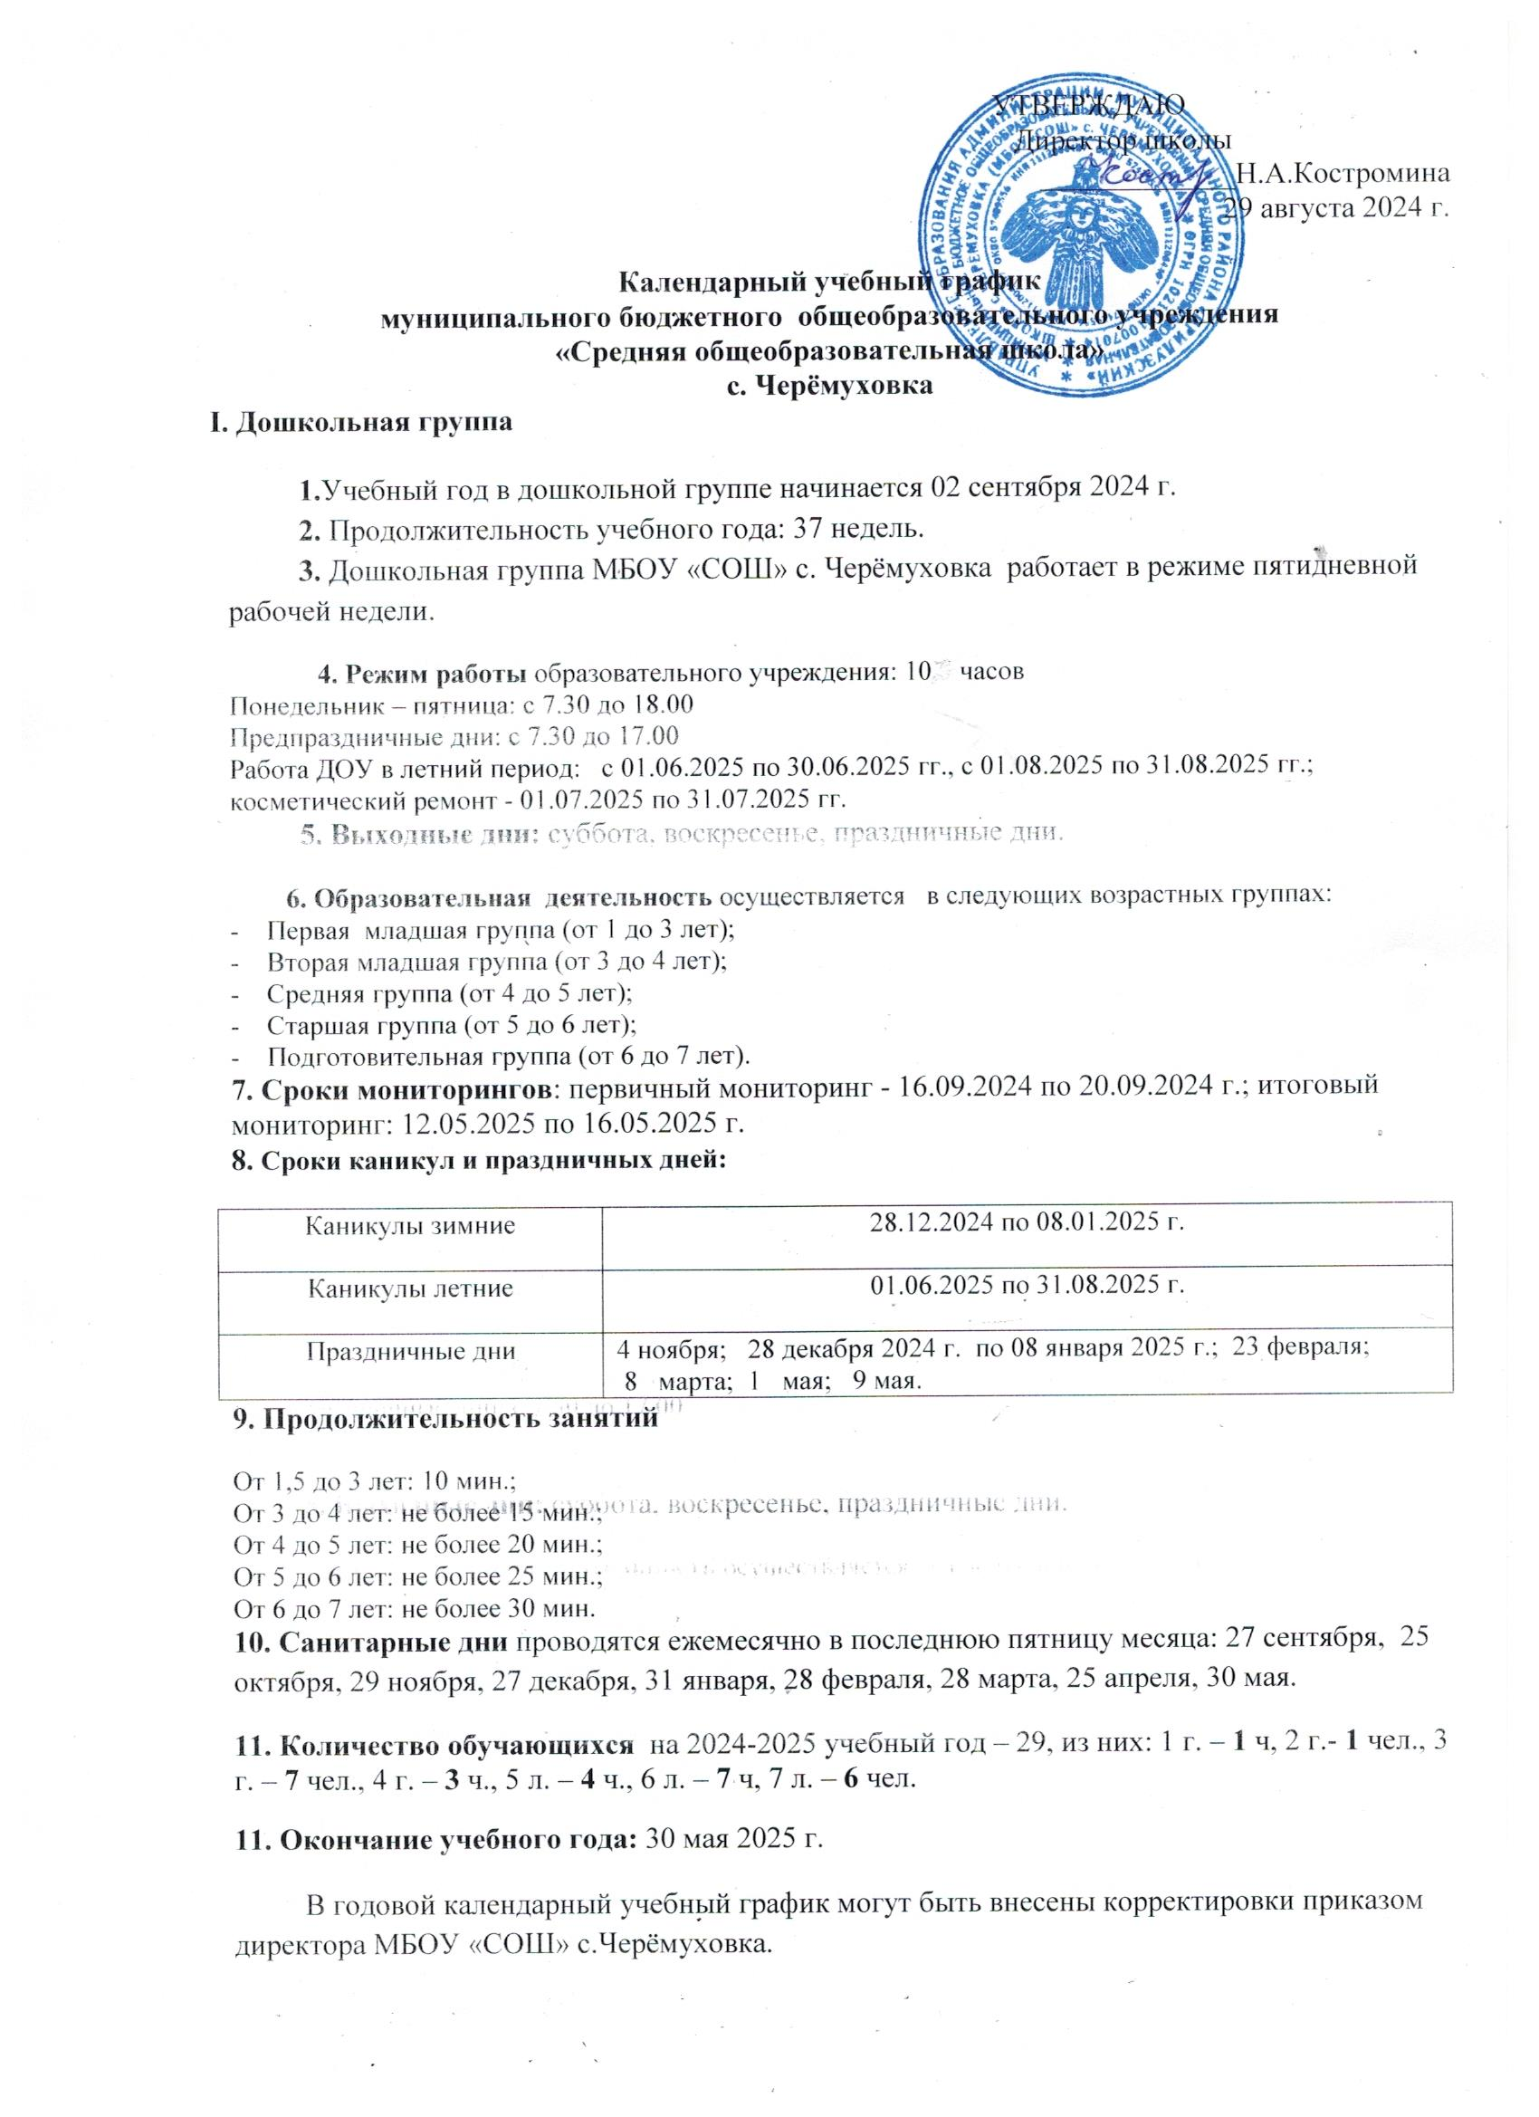 УТВЕРЖДАЮ

Директор школы

_____________Н.А.Костромина

29 августа 2024 г.

**Календарный учебный график**

**муниципального бюджетного общеобразовательного учреждения**

**«Средняя общеобразовательная школа»**

**с. Черёмуховка**

**Ι. Дошкольная группа**

**1.**Учебный год в дошкольной группе начинается 02 сентября 2024 г.

**2.** Продолжительность учебного года: 37 недель.

**3.** Дошкольная группа МБОУ «СОШ» с. Черёмуховка работает в режиме пятидневной рабочей недели.

**4.** **Режим работы** образовательного учреждения: 10 часов

Понедельник – пятница: с 7.30 до 17.30

Предпраздничные дни: с 7.30 до 17.00

Работа ДОУ в летний период: с 01.06.2025 по 30.06.2025 гг., с 01.08.2025 по 31.08.2025 гг.; косметический ремонт - 01.07.2025 по 31.07.2025 гг.

**5. Выходные дни:** суббота, воскресенье, праздничные дни.

**6.** **Образовательная деятельность** осуществляется в следующих возрастных группах:

- Первая младшая группа (от 1 до 3 лет);

- Вторая младшая группа (от 3 до 4 лет);

- Средняя группа (от 4 до 5 лет);

- Старшая группа (от 5 до 6 лет);

- Подготовительная группа (от 6 до 7 лет).

**7.** **Сроки мониторингов**: первичный мониторинг - 16.09.2024 по 20.09.2024 г.; итоговый мониторинг: 12.05.2025 по 16.05.2025 г.

**8. Сроки каникул и праздничных дней:**

|  |  |
| --- | --- |
| Каникулы зимние | 28.12.2024 по 08.01.2025 г. |
| Каникулы летние | 01.06.2025 по 31.08.2025 г. |
| Праздничные дни | 4 ноября; 28 декабря 2024 г. по 08 января 2025 г.; 23 февраля;  8 марта; 1 мая; 9 мая. |

**9. Продолжительность занятий**

От 1,5 до 3 лет: 10 мин.;

От 3 до 4 лет: не более 15 мин.;

От 4 до 5 лет: не более 20 мин.;

От 5 до 6 лет: не более 25 мин.;

От 6 до 7 лет: не более 30 мин.

**10. Санитарные дни** проводятся ежемесячно в последнюю пятницу месяца: 27 сентября, 25 октября, 29 ноября, 27 декабря, 31 января, 28 февраля, 28 марта, 25 апреля, 30 мая.

**11. Количество обучающихся** на 2024-2025 учебный год – 29, из них: 1 г. – **1** ч, 2 г.- **1** чел., 3 г. – **7** чел., 4 г. – **3** ч., 5 л. – **4** ч., 6 л. – **7** ч, 7 л. – **6** чел.

**11. Окончание учебного года:** 30 мая 2025 г.

В годовой календарный учебный график могут быть внесены корректировки приказом директора МБОУ «СОШ» с.Черёмуховка.

**ΙI. Начальная школа, средняя школа.**

**Даты начала и окончания учебного года**

Учебный год в школе начинается 02 сентября 2024 г.

Продолжительность учебного года:

* 1 класс - 33 недели,

* 2 – 4, 5 – 8, 10 классы - 34 учебные недели,

* 9, 11 классы – 34 недели, без учета ГИА.

Дата окончания учебного года – 30.05.2025г.

* Окончание образовательной (урочной) деятельности – 26 мая 2025 года.

Осуществление образовательной (внеурочной) деятельности – с 27 мая по 30 мая 2025 года.

Для 9, 11 классов окончание учебного года определяется в соответствии с расписанием ГИА.

**Режим работы школы**

**-** пятидневная учебная неделя;

- форма обучения – очная;

- занятия проводятся в одну (первую) смену;

**-** Продолжительность урока – для 1 класса в соответствии с СанПиН с использованием «ступенчатого» режима (I четверть – 30 мин., II четверть - 35 мин., III четверть - 40 мин., IV четверть – 40 мин.); перемена – 10 минут.

- для 2 – 11 классов 40 минут, перемены – 10 минут.

**Периоды учебных занятий и каникул**

Продолжительность учебных четвертей:

|  |  |  |  |
| --- | --- | --- | --- |
| **Учебная четверть** | **Сроки** | | **Количество недель** |
| **Начало** | **Конец** |
| I четверть | 02 сентября 2024 г. | 25 октября 2024г. | 8 недель |
| II четверть | 05 ноября 2024 г. | 27 декабря 2024г. | 8 недель |
| III четверть | 09 января 2025 г. | 21 марта 2025 г. | 11 недель (для 2-11 классов)  10 недель (для 1 классов) |
| IV четверть | 31 марта 2025 г. | 30 мая 2025г. | 7 недель |
|  |  |  | **34 недели** |

Сроки каникул:

|  |  |  |  |
| --- | --- | --- | --- |
| **Каникулы** | **Сроки** | | **Количество дней** |
| **Начало** | **Конец** |
| Осенние | 26 октября 2024 г. | 04 ноября 2024 г. | 10 дней |
| Зимние | 28 декабря 2024 г. | 08 января 2025 г. | 12 дней |
| *Дополнительные для 1 класса* | *15 февраля 2025 г.* | *24 февраля 2025 г.* | *10 дней* |
| Весенние | 22 марта 2025 г. | 30 марта 2025 г. | 9 дней |
|  |  |  | **31 день** |
| Летние каникулы | 01 июня 2025г.  9, 11 классы – дата окончания в соответствии с расписанием ГИА | 31августа 2025г. | 92 дня |

**Расписание звонков 1 класс**

**(I четверть):**

**1 УРОК** 9.00 – 9.30

**2 УРОК** 9.40 – 10.10

***ОБЕД (20 мин)***

**3 УРОК** 10.30 - 11.00

**4 УРОК** 11.10 – 11.40

**5 УРОК**  11.50 – 12.20

Внеурочная деятельность 12.30 – 13.00

Обед: 13.00 -13.20

ГПД – 13.20 – 14.20

**Расписание звонков 1 класс**

**(II четверть):**

**1 УРОК** 9.00 – 9.35

**2 УРОК** 9.45 – 10.20

***ОБЕД***

**3 УРОК** 10.40 - 11.15

**4 УРОК** 11.25 – 12.00

**5 УРОК**  12.10 – 12.45

Внеурочная деятельность 12.55 – 13.20

Обед: 13.30 -13.50

ГПД – 13.50 – 14.30

В **III – IV четверти** продолжительность урока в 1 классе составляет 40 мин., перемена – 10 минут.

**Расписание звонков**

**понедельник- пятница 2-11 класс:**

**1 УРОК** 9.00 – 9.40

**2 УРОК** 9.50 – 10.30

***ОБЕД 1-4 класс (20 мин.)***

**3 УРОК** 10.50 - 11.30

***ОБЕД 5-11 класс (30 мин.)***

**4 УРОК** 12.00 – 12.40

**5 УРОК**  12.50 – 13.30

***ОБЕД ГПД 1-5 класс***

**6 УРОК** 13.40 – 14.20

**7 УРОК**  14.30 – 15.10

Внеурочная деятельность 13.40 – 16.30

Согласно расписания звонков на ПН-ПТ после 2 урока обед для 1-4 классов (20 мин), после 3 урока обед для 5-11 классов (30 мин), после 5 урока обед для учащихся ГПД 1-5 классов (15 мин).

Группа продлённого дня работает в режиме пятидневной рабочей недели с 13.40 до 16.30.

Проведение промежуточной аттестации со 2 по 11 классы по всем предметам учебного плана.

Освоение образовательной программы начального общего, основного общего и среднего общего образования сопровождается промежуточной аттестацией учащихся, проводимой в формах, определённых учебным планом, и в порядке, установленном Положением о формах, периодичности и порядке текущего контроля успеваемости и промежуточной аттестации учащихся без прекращения образовательного процесса.

Государственная итоговая аттестация проходит в соответствии с приказами Министерства образования и науки РФ и Министерства образования РК.